**CHƯƠNG V. TÍNH ĐỐI XỨNG CỦA HÌNH PHẲNG TRONG THỰC TẾ**

**BÀI 1: HÌNH CÓ TRỤC ĐỐI XỨNG**

**I. HÌNH CÓ TRỤC ĐỐI XỨNG.**

. Nếu có một đường thẳng d chia hình thành 2 phần mà nếu gấp hình theo đường thẳng d thì hai

phần đó “ chồng khít “ lên nhau. Những hình như vậy gọi là hình có trục đối xứng.

. Mỗi hình có thể có nhiều trục đối xứng.

**Ví dụ 1:** Một số hình có trục đối xứng



**II. BÀI TẬP VẬN DỤNG.**

**Dạng 1: Nhận biết hình có trục đối xứng và tìm trục đối xứng của hình.**

**Bài 1:** Những hình nào sau đây có trục đối xứng? Hãy dự đoán trục đối xứng của chúng.

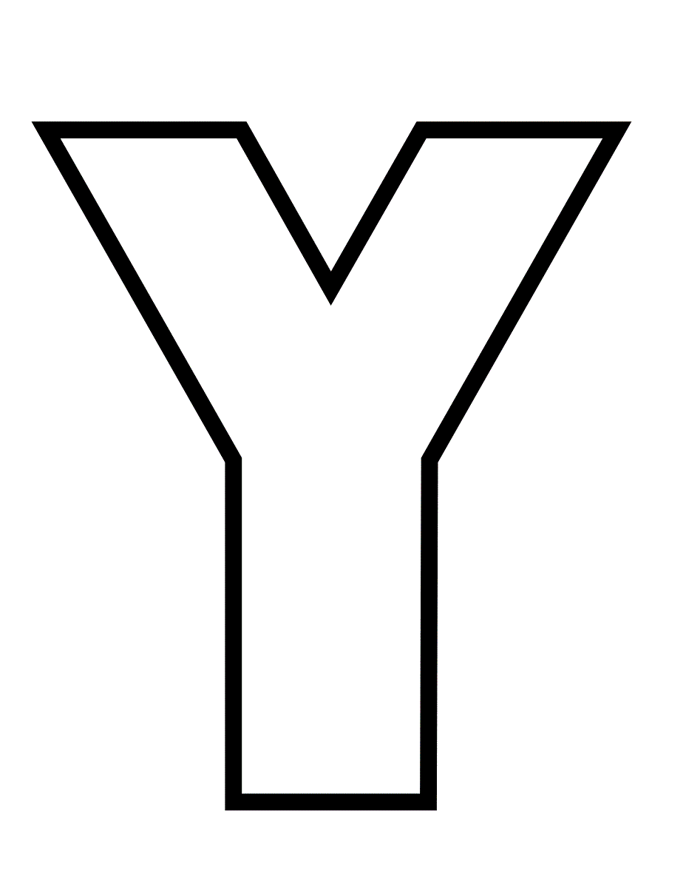

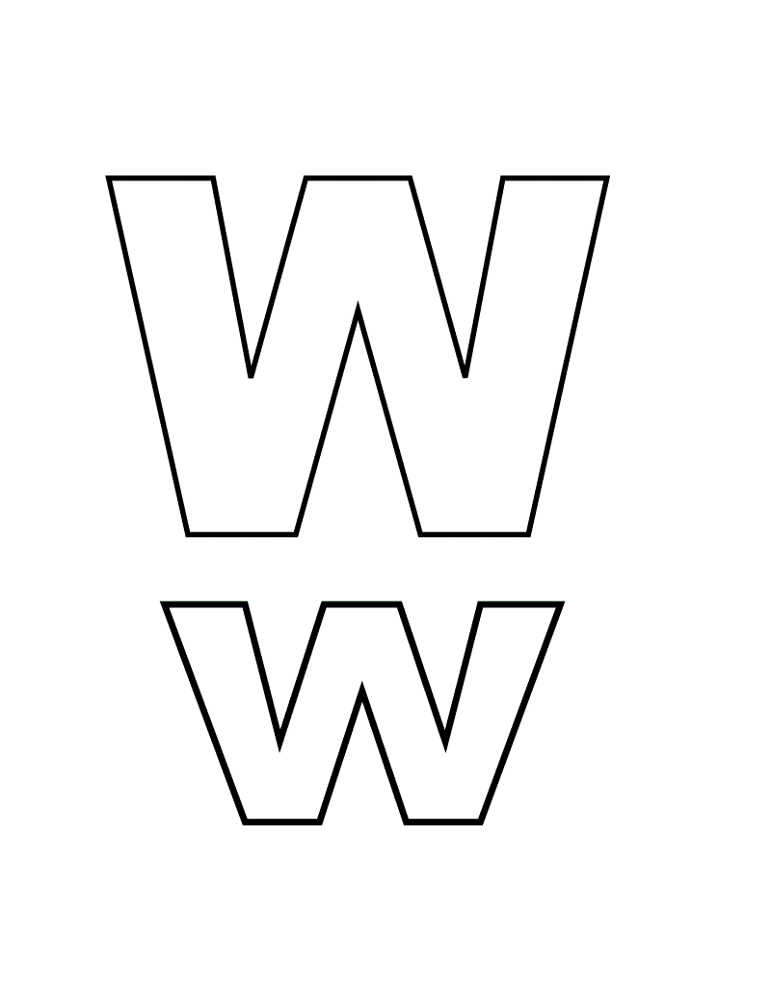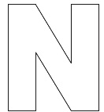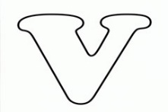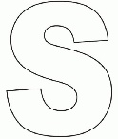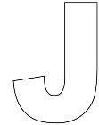

**Bài 2:** Hãy tìm và vẽ trục đối xứng của một số hình sau:

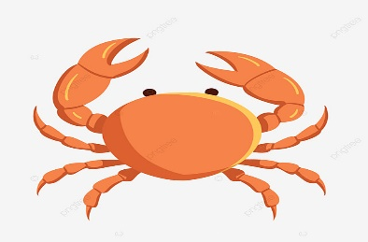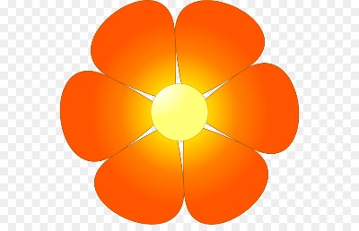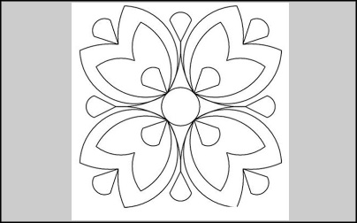





**Bài 3:** Tìm trục đối xứng của một số hình sau nếu có:



**Bài 4:** Chỉ ra và vẽ trục đối xứng của một số hình sau:











**Bài 5:** Chỉ ra và vẽ trục đối xứng của một số hình sau:

****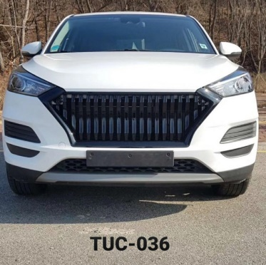

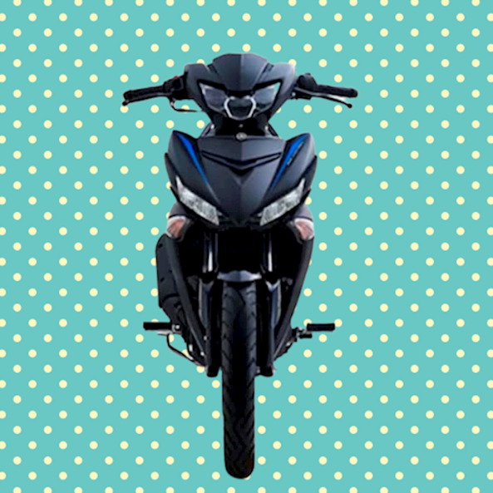



**Bài 6: Mỗi hình sau có bao nhiêu trục đối xứng.**

****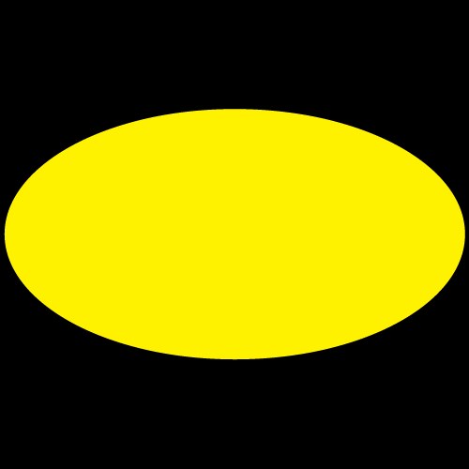

**Dạng 2: Vẽ thêm hình để được hình có trục đối xứng.**

**Bài 1:** Vẽ thêm để các hình sau có trục đối xứng là đường nét đứt trên hình vẽ.



**Bài 2:** Vẽ thêm để các hình sau có trục đối xứng là đường nét đứt trên hình vẽ.



**Bài 3:** Vẽ thêm vào hình sau để thu được một hình có trục đối xứng.



**Bài 4:** Vẽ thêm vào hình sau để thu được một hình có trục đối xứng.



**Bài 5:** Vẽ các hình sau vào giấy kẻ ô vuông rồi vẽ thêm để được hình nhận đường thẳng d là trục đối xứng.



**Bài 6:** Vẽ các hình sau vào giấy kẻ ô vuông rồi vẽ thêm để được hình nhận đường thẳng d là trục đối xứng.



**BÀI 2: HÌNH CÓ TÂM ĐỐI XỨNG.**

**I. HÌNH CÓ TÂM ĐỐI XỨNG TRONG THỰC TẾ.**

. Nếu có điểm O trên hình sao cho khi quay hình đó xung quanh điểm O đúng một nửa vòng thì thu được hình “ chồng khít” với chính nó ở vị trí ban đầu. hình như vậy gọi là hình có tâm đối xứng và điểm O gọi là tâm đối xứng của hình.

**Ví dụ 1:** Một số hình có tâm đối xứng

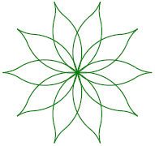

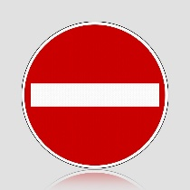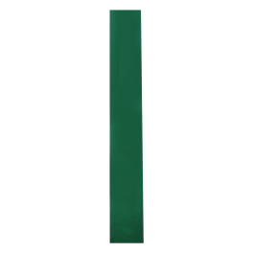

**Dạng 1: Tìm hình có tâm đối xứng và chỉ ra tâm đối xứng.**

**Bài 1:** Tìm hình có tâm đối xứng và chỉ ra tâm đối xứng của hình đó.

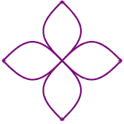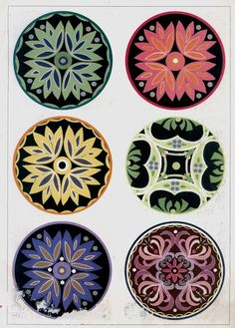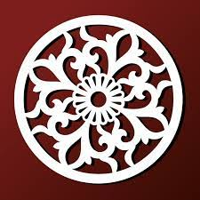

**Bài 2:** Trong mỗi hình sau, điểm O có phải là tâm đối xứng không?



**Bài 3:** Hình nào dưới đây có tâm đối xứng? em hãy xác định tâm đối xứng nếu có của chúng?



**Bài 4:** Trong các biển báo sau, biển báo nào có tâm đối xứng.

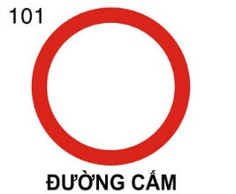

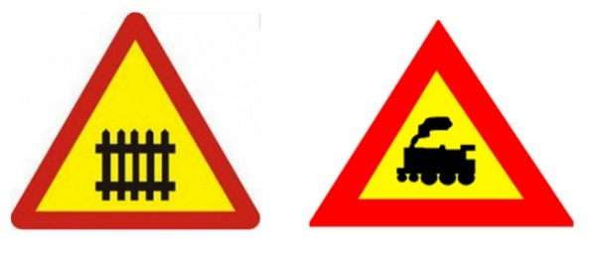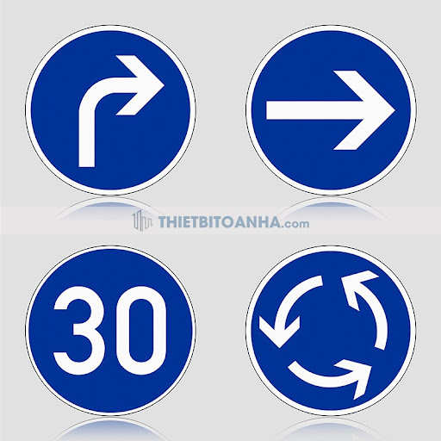

**Bài 5:** Trong các hình hoa văn sau, hình nào có tâm đối xứng.

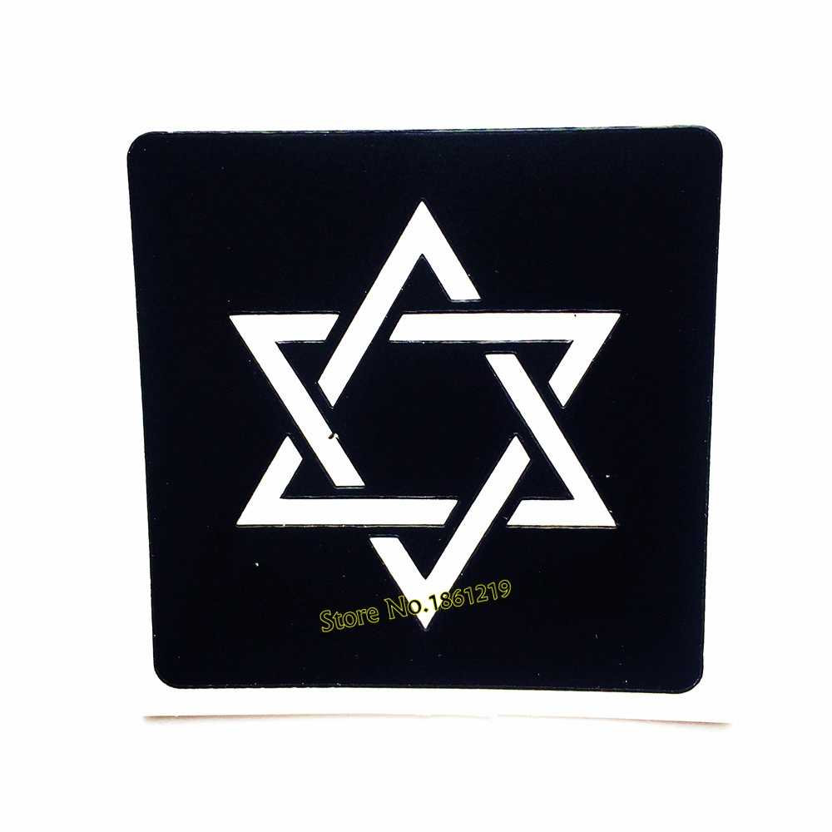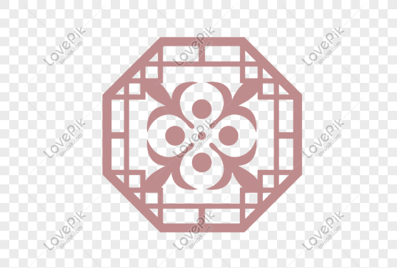

**Bài 6:** Trong các hình dưới đây, hình nào có tâm đối xứng.



**Bài 7:** Trong các hình sau, em hãy chỉ ra:

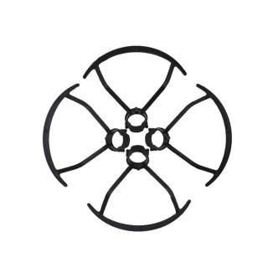

1. Những hình có tâm đối xứng, và chỉ ra tâm của hình.
2. Những hình có trục đối xứng và vẽ trục đối xứng vào hình.

**Bài 8:** Trong các hình sau đây, hình nào có trục đối xứng, hình nào có tâm đối xứng?

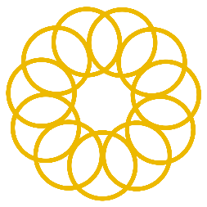

**Bài 9:** Hãy chỉ ra các hình có tâm đối xứng trong một số hình thực tế sau

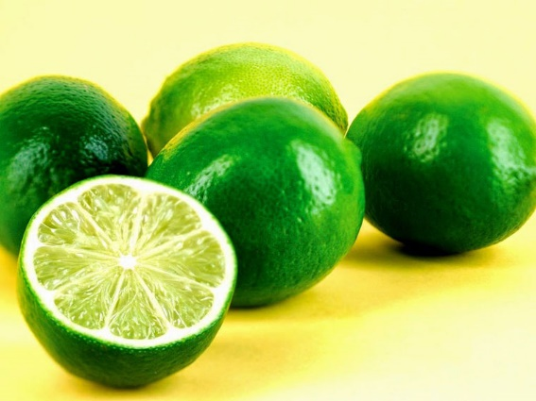****

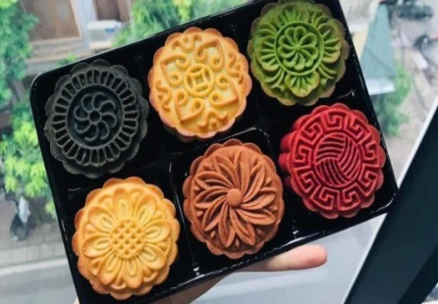

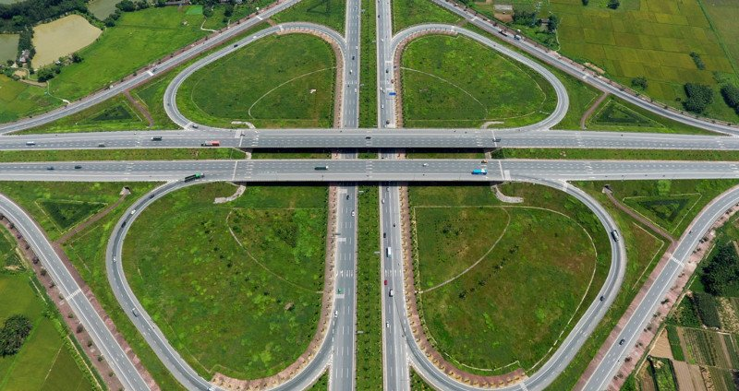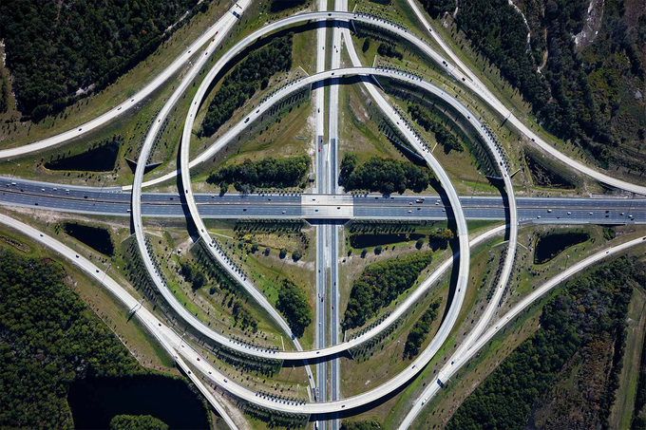

**Bài 10:** Hãy liệt kê những hình nào trong các hình sau đây có tâm đối xứng:

Hình tam giác đều, hình bình hành, hình thang cân, hình chữ nhật, hình vuông, hình lục giác đều, hình tròn.

**Bài 11:** Tìm xung quanh em những hình có tâm đối xứng.

**Dạng 2: Vẽ thêm vào hình để được hình có tâm đối xứng.**

**Bài 1:** Hoàn thiện các hình sau vào vở ( Ô ly) để ta được một hình có O là tâm đối xứng.



**Bài 2:** Em hãy vẽ thêm vào mỗi hình dưới đây để được các hình có điểm O là tâm đối xứng.



**Bài 3:** Em hãy vẽ các hình dưới đây vào giấy kẻ ô vuông rồi chỉ ra tất cả các trục đối xứng của chúng ( nếu có).



**Bài 4:** Vẽ hình dưới đây vào vở ô ly rồi vẽ thêm để được hình nhận O làm tâm đối xứng.

